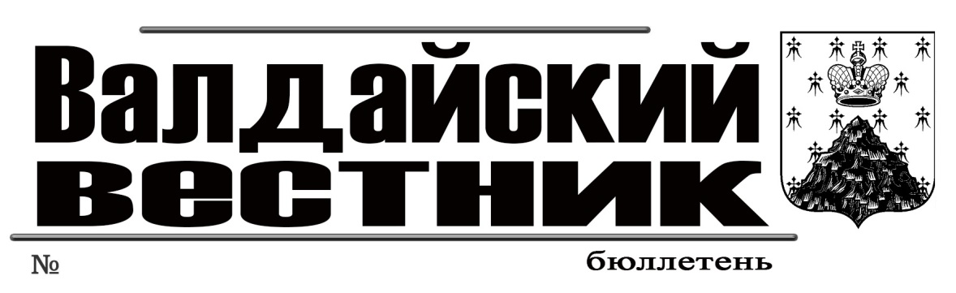
Зарегистрированы изменения в Министерстве юстиции Российской Федерации по Новгородской области 25 декабря 2019 года

62 (346) от 30 декабря 2019 года
№ RU 535031012019002
СОВЕТ ДЕПУТАТОВ ВАЛДАЙСКОГО ГОРОДСКОГО ПОСЕЛЕНИЯ
Р Е Ш Е Н И Е
О внесении изменений и дополнений в Устав
Валдайского городского поселения
Принято Советом депутатов Валдайского городского поселения 27 ноября 2019 года.
В целях приведения Устава Валдайского городского поселения в соответствие с действующим законодательством, руководствуясь Федеральным законом от 06 октября 2003 года №131-ФЗ «Об общих принципах организации местного самоуправления в Российской Федерации», статьей 48 Устава Валдайского городского поселения Совет депутатов Валдайского городского поселения РЕШИЛ:
1. Внести изменения в Устав Валдайского городского поселения (далее - Устав), утвержденный решением Совета депутатов Валдайского городского поселения от 27.01.2016 №25 «Об утверждении Устава Валдайского городского поселения в новой редакции»:
1.1. Дополнить статью 1 после слов «…поселение…» словами «…Валдайского муниципального района Новгородской области (далее – Валдайское городское поселение)…»;
1.2. Дополнить пункт 22 части 1 статьи 4 после слов «…территории, выдача…» словами «…градостроительного плана земельного участка, расположенного в границах поселения, выдача…»;
1.3. Признать утратившим силу пункт 5 части 1 статьи 5;
1.4. В статье 21:
1.4.1. Дополнить часть 6 после слов «…Федеральным законом от 7 мая 2013 года № 79-ФЗ «О запрете отдельным категориям лиц открывать и иметь счета (вклады), хранить наличные денежные средства и ценности в иностранных банках, расположенных за пределами территории Российской Федерации, владеть и (или) пользоваться иностранными финансовыми инструментами» словами «…если иное не предусмотрено Федеральным законом от 06 октября 2003 года № 131-ФЗ «Об общих принципах организации местного самоуправления в Российской Федерации».»;
1.4.2. Дополнить часть 8 после слов «…Валдайского городского поселения…» словами «…или применении в отношении указанного лица иной меры ответственности…»;
1.4.3. Дополнить частью 8 абзацем следующего содержания:
«Порядок принятия решения о применении к депутату Валдайского городского поселения мер ответственности, указанных в части 7.3-1 статьи 40 Федерального закона от 06.10.2003 № 131-ФЗ «Об общих принципах организации местного самоуправления в Российской Федерации», определяется муниципальным правовым актом в соответствии с областным законом.»;
1.5. В статье 23:
1.5.1. Изложить часть 13 статьи 23 в редакции:
«13. Глава Валдайского городского поселения должен соблюдать ограничения, запреты, исполнять обязанности, которые установлены Федеральным законом от 25 декабря 2008 года № 273-ФЗ «О противодействии коррупции» и другими федеральными законами. Полномочия Главы Валдайского городского поселения прекращаются досрочно в случае несоблюдения ограничений, запретов, неисполнения обязанностей, установленных Федеральным законом от 25 декабря 2008 года № 273-ФЗ «О противодействии коррупции», Федеральным законом от 3 декабря 2012 года № 230-ФЗ «О контроле за соответствием расходов лиц, замещающих государственные должности, и иных лиц их доходам», Федеральным законом от 7 мая 2013 года № 79-ФЗ «О запрете отдельным категориям лиц открывать и иметь счета (вклады), хранить наличные денежные средства и ценности в иностранных банках, расположенных за пределами территории Российской Федерации, владеть и (или) пользоваться иностранными финансовыми инструментами», если иное не предусмотрено Федеральным законом от 06 октября 2003 года № 131-ФЗ «Об общих принципах организации местного самоуправления в Российской Федерации».»;
1.5.2. Дополнить часть 16 после слов «…Валдайского городского поселения…» словами «…или применении в отношении указанного лица иной меры ответственности…»;
1.5.3. Дополнить часть 16 абзацем следующего содержания:
«Порядок принятия решения о применении к Главе Валдайского городского поселения мер ответственности, указанных в части 7.3-1. статьи 40 Федерального закона от 06 октября 2003 года № 131-ФЗ «Об общих принципах организации местного самоуправления в Российской Федерации», определяется муниципальным правовым актом в соответствии с областным законом.»;
1.6. Дополнить часть 2 статьи 25 после слов «…Федеральным законом от 7 мая 2013 года № 79-ФЗ «О запрете отдельным категориям лиц открывать и иметь счета (вклады), хранить наличные денежные средства и ценности в иностранных банках, расположенных за пределами территории Российской Федерации, владеть и (или) пользоваться иностранными финансовыми инструментами»…» словами «…если иное не предусмотрено Федеральным законом от 06 октября 2003 года № 131-ФЗ «Об общих принципах организации местного самоуправления в Российской Федерации».».
2. Направить изменения и дополнения в Устав Валдайского городского поселения на государственную регистрацию в Управление Министерства юстиции Российской Федерации по Новгородской области.
3. Изменения и дополнения в Устав Валдайского городского поселения вступают в силу после их государственной регистрации и официального опубликования в бюллетене «Валдайский Вестник».
4. Опубликовать решение в бюллетене «Валдайский Вестник» и разместить на официальном сайте Совета депутатов Валдайского городского поселения в сети «Интернет».
Глава Валдайского городского
поселения, председатель Совета
депутатов Валдайского городского поселения В.П.Литвиненко
«27» ноября 2019 года № 230

Заключение (итоговый документ)
по результатам проведения публичных слушаний по проекту внесения изменений в Правила землепользования и застройки
Валдайского городского поселения
г.Валдай 30 декабря 2019 года
Присутствовали:
Гаврилов Е.А. - заместитель Главы Администрации Валдайского муниципального района, председатель комиссии по землепользованию и застройке;
Рыбкин А.В.- заведующий отделом архитектуры и градостроительства Администрации Валдайского муниципального района;
Дмитриев А.С. - главный служащий отдела архитектуры и градостроительства Администрации Валдайского муниципального района;
Беркевич О.В. - служащий отдела архитектуры и градостроительства Администрации Валдайского муниципального района;
Присутствовали жители города, всего - 5 человек.
Слушали:
Рыбкин А.В.- рассказал о поводе и теме проведения публичных слушаний, ответил на вопросы присутствующих.
Проект внесения изменений в Правила землепользования и застройки Валдайского городского поселения разработан ООО«Вектор», основанием для проведения является Постановление Администрации Валдайского муниципального района от 22.11.2019 «О проведении публичных слушаний по проекту внесения изменений в Правила землепользования и застройки Валдайского городского поселения»
Решили:
1. Считать публичные слушания состоявшимися.
2. Принять проект решения Совета депутатов.
3. Утвердить предлагаемые внесения изменений в Правила землепользования и застройки Валдайского городского поселения.
3. Опубликовать настоящее решение в бюллетене «Валдайский Вестник».
Проголосовали «ЗА» -единогласно.
«ПРОТИВ» - нет.
«ВОЗДЕРЖАЛИСЬ» - нет.

Е.А. Гаврилов

А.В. Рыбкин

СОДЕРЖАНИЕ
Нормативная документация
Решение Совета депутатов Валдайского городского поселения от 27.12.2019 № 230 «О внесении изменений и дополнений в Устав Валдайского городского поселения»………………………………………………………………………………………………………………………………………….. | 1
Заключение (итоговый документ) по результатам проведения публичных слушаний по проекту внесения изменений в Правила землепользования и застройки Валдайского городского поселения……………………………………………………………………………………………………………. | 1-2

________________________________________________________________________
«Валдайский Вестник». Бюллетень № 62 (346) от 30.12.2019
Учредитель: Дума Валдайского муниципального района
Утвержден решением Думы Валдайского муниципального района от 27.03.2014 № 289
Главный редактор: Глава Валдайского муниципального района Ю.В. Стадэ, телефон: 2-25-16
Адрес редакции: Новгородская обл., Валдайский район, г.Валдай, пр.Комсомольский, д.19/21
Отпечатано в МБУ «Административно-хозяйственное управление» (Новгородская обл., Валдайский район,
г. Валдай, пр. Комсомольский, д.19/21 тел/факс 46-310(доб. 122)
Выходит по пятницам. Объем 2 п.л. Тираж 30 экз. Распространяется бесплатно.

